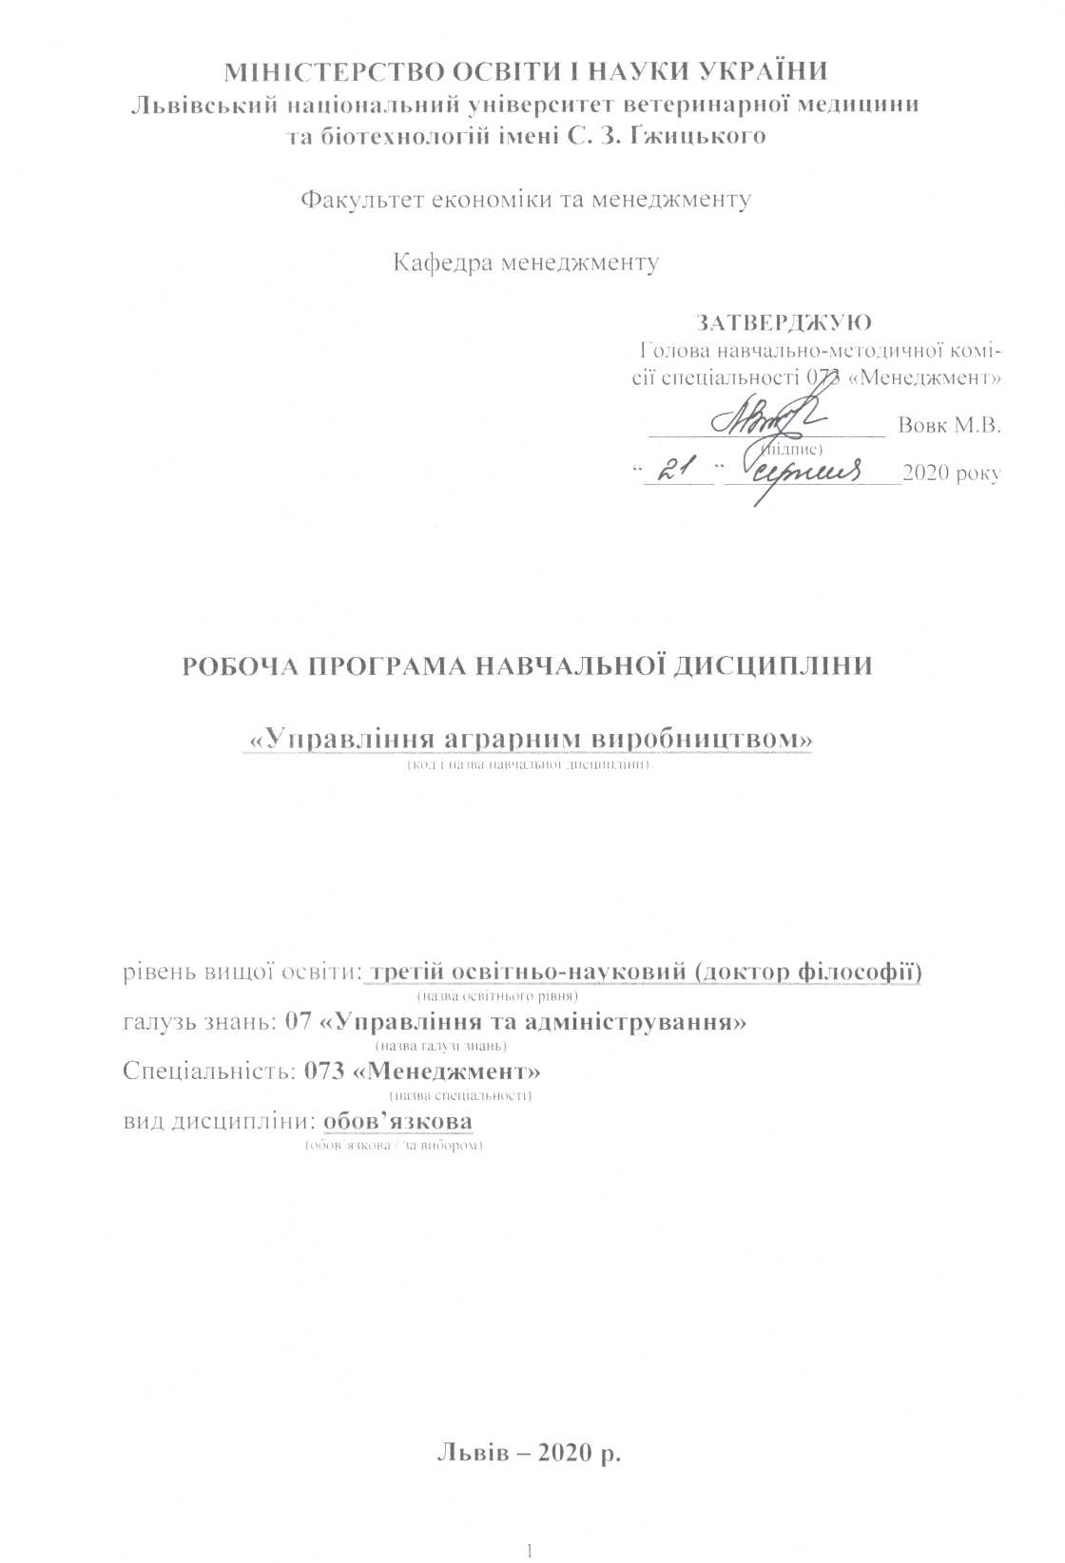

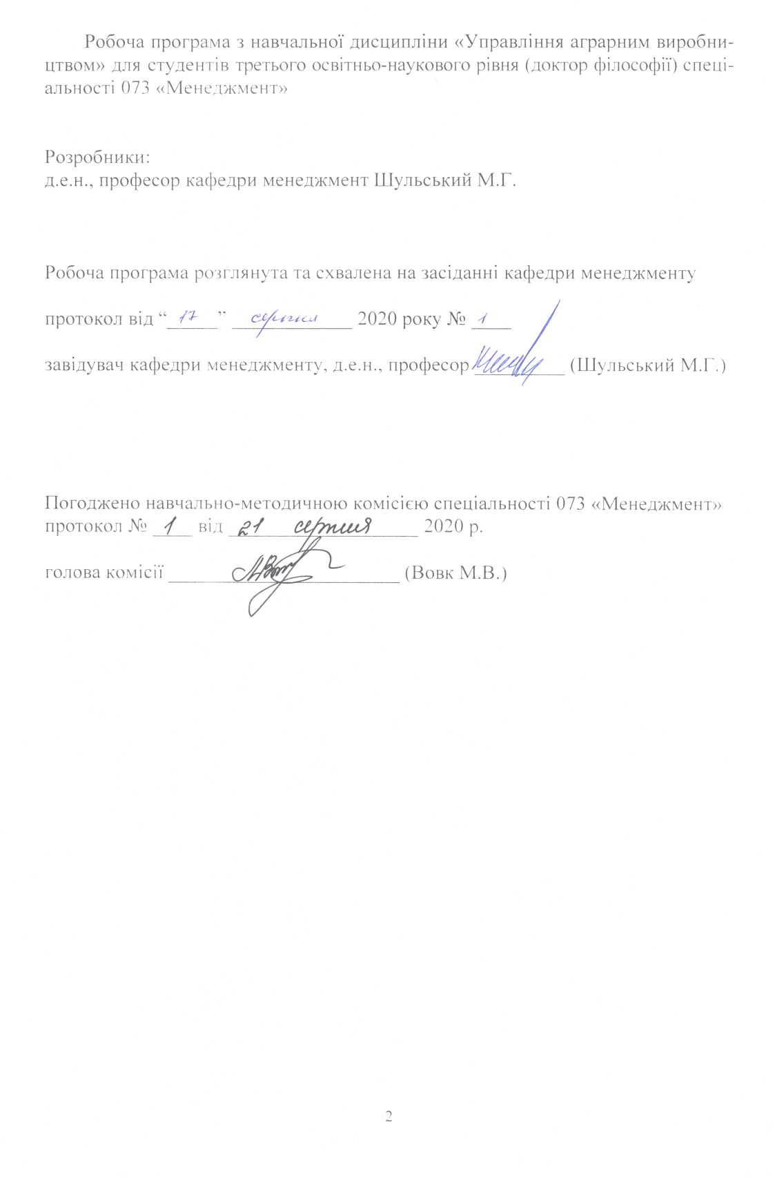

1. Опис навчальної дисципліни
Найменування показників | Всього годин
 | Денна форма навчання
Кількість кредитів/годин | 3/ 90
Усього годин аудиторної роботи | 90
в т.ч.:
- лекційні заняття, год. | 10
- практичні заняття, год. | 20
- лабораторні заняття, год | −
семінарські заняття, год | −
Усього годин самостійної роботи | 60
Вид контролю | іспит

Примітка.
Частка аудиторного навчального часу студента у відсотковому вимірі:
для денної форми навчання – 33,3 %.

2. МЕТА ТА ЗАВДАННЯ НАВЧАЛЬНОЇ ДИСЦИПЛІНИ
Мета навчальної дисципліни - дати студентам комплексну систему знань про суть управління в підприємствах та організаціях АПК та навичок з управління виробничими процесами в них; умов забезпечення результативності господарюючих структур; діагностики та проектування системи аграрного менеджменту, адекватних цілям і задачам ринкової економіки в сільському господарстві.
Головною метою викладання дисципліни є формування у майбутніх фахівців сучасного управлінського мислення та системи спеціальних знань у галузі менеджменту, системного мислення та комплексу спеціальних знань і вмінь щодо принципів, прийомів і методів аграрного менеджменту на підприємстві з урахуванням процесів, що відбуваються в ньому, формування розуміння концептуальних основ системного управління організаціями; набуття умінь аналізу внутрішнього та зовнішнього середовища, прийняття адекватних управлінських рішень.
Завданням навчальної дисципліни є підготовка майбутніх фахівців, здатних упорядкувати організаційну структуру та сформувати систему менеджменту на підприємстві (в організації), підтримувати їх стійкість і дієздатність, забезпечувати динамічний розвиток та конкурентоспроможність підприємства, чому передує теоретична підготовка студентів з питань управління і менеджменту аграрної сфери:
- сутності основних понять і категорій агарного менеджменту та управління; - принципів та функцій аграрного менеджменту; - системи методів аграрного менеджменту;
- змісту процесів та технології управління підприємствами АПК;
- особливостей керівника аграрної сфери, як суб’єкта управління, його взаємодії з навколишнім середовищем, організацією і групою;
- теорії та практики прийняття управлінських рішень, реалізації менеджером основних функцій планування, організації, мотивації та контролю на сільськогосподарському підприємстві;
- теоретичних засад екологічного менеджменту;
- особливостей управління за різних організаційно-правових форм господарювання;
- інформаційного забезпечення процесу управління та дослідження впливу на цей процес системи комунікацій;
- етики і відповідальності у менеджменті;
- теоретичних аспектів управління якістю;
- ефективності управління підприємствами АПК.

У результаті вивчення навчальної дисципліни студент повинен знати: ·
- систему управління агропромисловим комплексом та його під комплексами; ·
- існуючі та прогресивні структури управління, організаційні форми управління підприємствами та організаціями різних форм власності; ·
- організацію управління матеріально-технічним та сервісним забезпеченням; ·
- процес формування механізмів управління, а також управління функціональними підсистемами (нововведеннями, фінансами, якістю праці і продукції, результативністю тощо); ·
- технологію вироблення, прийняття і реалізації управлінських рішень та інформаційне забезпечення системи менеджменту; ·
- діагностику системи менеджменту та її адаптацію до вимог зовнішнього середовща.
По закінченню вивчення дисципліни студент повинен уміти:
- чітко та ефективно здійснювати управління людьми і матеріальними та фінансовими ресурсами в різноманітних організаціях;
- вчасно приймати необхідні рішення і реалізовувати їх у практичній діяльності;
- використовуючи інформацію про стратегії підприємства, виробляти пропозиції щодо складу та змісту задач управління;
- за алгоритмами вирішення задач управління розраховувати трудові витрати на виконання управлінських завдань; ·
- визначати центри відповідальності організаційного формування;
- оцінювати чинні організаційні структури управління та вносити пропозиції щодо їх вдосконалення.

3. Структура навчальної дисципліни
3.1. Розподіл навчальних занять за розділами дисципліни
Назви тем | Кількість годин
 | денна форма
 | усього | у тому числі
 |  | л | п | лаб. | інд. | с. р.
Тема 1. Теоретичні основи менеджменту. Предмет та сфера компетенції управління аграрним виробництвом. | 9 | 2 | 4 |  |  | 3
Тема 2. Особливості функціонування аграрного менеджменту. Бізнессередовище господарюючих суб’єктів в агропромисловому виробництві. | 9 | 2 | 4 |  |  | 3
Тема 3. Загальні принципи управління в АПК. Малі, середні та великі підприємства, їх переваги й обмеження в агропромисловому виробництві | 9 | 2 | 4 |  |  | 3
Тема 4. Прийняття та реалізація управлінських рішень в агропромисловому виробництві. | 9 | 2 | 4 |  |  | 3
Тема 5. Управління трудовими ресурсами аграрного сектора економіки. Соціальна відповідальність та етика в аграрному бізнесі. | 9 | 2 | 4 |  |  | 3
Інші види самостійної роботи | 45 |  |  |  |  | 45
Усього годин | 90 | 10 | 20 | − | – | 60

3.2. Лекційні заняття
№  з/п | Назви тем та короткий зміст за навчальною програмою | Кількість  годин
 |  | ДФН
1 | Тема 1. Теоретичні основи менеджменту. Предмет та сфера компетенції управління аграрним виробництвом  Сутність та зміст понять «управління», «менеджмент». Історія виникнення науки менеджмент. Основні школи наукового управління. Сучасні концепції розвитку науки менеджмент. Поняття аграрний менеджмент. Об’єкт та предмет дисципліни «Аграрний менеджмент». Цілі та завдання аграрного менеджменту. Менеджер і його функції. Менеджер аграрної сфери, формування професійно-творчої компетентності фахівця аграрної сфери. Сутність і зміст поняття “бізнес і підприємництво”, “підприємницька структура” | 2
2. | Тема 2. Особливості функціонування аграрного менеджменту.  Бізнессередовище господарюючих суб’єктів в агропромисловому виробництві. Необхідність та актуальність впровадження науки менеджмент у практику господарювання підприємств АПК. Особливості управління підприємствами агропромислового комплексу. Роль та місце аграрного менеджменту в управлінні макроекономічними процесами в агропромисловому виробництві. Аграрний менеджмент у вирішенні збалансованого розвитку регіональних АПК. Нормативно-правове забезпечення функціонування агропромислового виробництва. Імплементація європейського законодавства. Форми власності та організації бізнесу в агропромисловому виробництві. Організації та сутність управління ними. Характеристика внутрішнього середовища організації. Зовнішнє оточення в аграрному бізнесі та його характеристика. Органи управління природокористуванням і охороною навколишнього середовища. Форми власності та підприємництва, характерні для сучасних умов ринкової економіки та її аграрної сфери. Характеристика індивідуальної та пайової форм власності. Акціонерна (корпоративна) форма власності | 2
3. | Тема 3. Загальні принципи управління в АПК.  Малі, середні та великі підприємства, їх переваги й обмеження в агропромисловому виробництві. Сутність загальних принципів управління. Децентралізація і централізація управління в АПК України. Методологія обґрунтування рівня централізації функцій, прав і відповідальності. Суть демократизації в управлінні. Економічна сутність і функції малих, середніх та великих підприємств. Розвиток і взаємодія малого, середнього і великого бізнесі в аграрному секторі економіки. Перспективи розвитку малих підприємств в АПК України. Вертикально-горизонтальні комунікаційні зв’язки в системі управління агропромисловим розвитком. Комплексні програми розвитку малого і середнього підприємництва. Формування механізмів управління ефективним розвитком суб’єктів господарювання в умовах інновацій. | 2
4. | Тема 4. Прийняття та реалізація управлінських рішень в агропромисловому виробництві.  Зміст і стадії процесу прийняття управлінських рішень. Види управлінських рішень. Методи прийняття управлінських рішень в агропромисловому виробництві. Фактори, що впливають на прийняття управлінських рішень. Механізми прийняття управлінських рішень в аграрній сфері економіки України. Сутність моделювання. Можливість та необхідність здійснення моделювання в агропромисловому виробництві. Різновиди моделей. Теорія ігор. Модель теорії черг. Модель управління запасами. Інші моделі управління в АПК. | 2
5. | Тема 5. Управління трудовими ресурсами аграрного сектора економіки.  Соціальна відповідальність та етика в аграрному бізнесі. Поняття менеджменту трудових ресурсів. Планування (формування) трудових ресурсів. Розвиток трудових ресурсів в АПК України. Тенденції на ринку праці в аграрному секторі України. Юридична і соціальна відповідальність в аграрному бізнесі. Аргументи свідчення та заперечення відповідальності в менеджменті. Принципи соціальної відповідальності та етичної поведінки. Етика і сучасне управління. | 2
Разом |  | 10

3.3. Семінарські (практичні) заняття
№  з/п | Назви тем та короткий зміст за навчальною програмою | Кількість  годин
 |  | ДФН
1 | Тема 1. Теоретичні основи менеджменту. Предмет та сфера компетенції управління аграрним виробництвом  Суть управління суспільним виробництвом в умовах ринкових відносин. Об’єктивність характеру управління сільськогосподарським виробництвом. Взаємозв’язок соціально-економічних і організаційно-технічних факторів управління. Об’єкт і суб’єкт науки "Аграрний менеджмент". Предмет і метод науки в системі суспільних і економічних наук. Аграрний менеджмент як наука і мистецтво управління. Теоретична і методологічна основа науки.. Управлінські концепції у працях Ф.Тейлора, А.Файоля, М.Вебера, Е.Мейо, А.Маслоу, О.К.Гастєва, П.М.Кєрженцева. Розвиток управлінської думки і реформування системи управління в Україні. Основні концептуальні ідеї реформування системи управління виробництвом на сучасному етапі розвитку України | 4
2. | Тема 2. Особливості функціонування аграрного менеджменту.  Зміст поняття "господарський механізм", його складові елементи та напрямки удосконалення. Методи управління в системі господарського механізму агропромислового комплексу України, їх класифікація. Економічні методи управління та їх економічні важелі. Адміністративні методи управління та їх класифікація. Соціально-психологічні методи управління. Колектив і особистість в системі аграрного менеджменту. Стиль роботи (стиль управління) і психологічна структура особистості керівника | 4
3. | Тема 3. Загальні принципи управління в АПК.  Поняття “органи управління”, їх класифікація. Система органів управління АПК України. Структура органів управління галузями АПК, їх функції. Роль і функції Міністерства аграрної політики та продовольства України (разом з підлеглими центральними органами виконавчої влади), Міністерства економічного розвитку і торгівлі України і Міністерства охорони здоров’я, управлінь обласного та районного рівнів в аграрній сфері. | 4
4. | Тема 4. Прийняття та реалізація управлінських рішень в агропромисловому виробництві.  Колективні та колегіальні органи управління сільськогосподарськими підприємствами. Функції та організація діяльності загальних зборів підприємства та виконавчих органів управління підприємством. Функції та організація діяльності ревізійної комісії та наглядової ради. Особливості організації управління у господарських товариствах, сільськогосподарських кооперативах, фермерських господарствах, приватно-орендних підприємствах. | 4
5. | Тема 5. Управління трудовими ресурсами аграрного сектора економіки.  Соціальна відповідальність та етика в аграрному бізнесі. Поняття менеджменту трудових ресурсів. Планування (формування) трудових ресурсів. Розвиток трудових ресурсів в АПК України. Тенденції на ринку праці в аграрному секторі України. Юридична і соціальна відповідальність в аграрному бізнесі. Аргументи свідчення та заперечення відповідальності в менеджменті. Принципи соціальної відповідальності та етичної поведінки. Етика і сучасне управління. | 4
Разом |  | 20

3.4. Самостійна робота
№  з/п | Назви тем та короткий зміст за навчальною програмою | Кількість  годин
 |  | ДФН
1 | Тема 1. Теоретичні основи менеджменту. Предмет та сфера компетенції управління аграрним виробництвом  Наукові закономірності, принципи, цілі та функції управління. Наукові закони і закономірності аграрного менеджменту. Принципи управління, їх класифікація і розвиток. Цілі управління. Програмно-цільовий підхід в управлінні аграрним виробництвом. Функції управління та їх класифікація. Зміст загальних (планування, організація, мотивація, контроль) і часткових (оперативне управління, технологічне керівництво, управління бухгалтерським обліком, управління персоналом, управління маркетингом та ін.) функцій аграрного менеджменту | 3
2. | Тема 2. Особливості функціонування аграрного менеджменту.  Колектив і особистість в системі аграрного менеджменту. Стиль роботи (стиль управління) і психологічна структура особистості керівника. | 3
3. | Тема 3. Загальні принципи управління в АПК.  Поняття “органи управління”, їх класифікація. Система органів управління АПК України. Структура органів управління галузями АПК, їх функції.. Роль і функції Міністерства аграрної політики та продовольства України (разом з підлеглими центральними органами виконавчої влади), Міністерства економічного розвитку і торгівлі України і Міністерства охорони здоров’я, управлінь обласного та районного рівнів в аграрній сфері. | 3
4. | Тема 4. Прийняття та реалізація управлінських рішень в агропромисловому виробництві.  Система управління НТП та її елементи. Функції державних і внутрішньогосподарських органів управління, установ і організацій, які забезпечують керівництво НТП. Зміст понять: “якість праці” і “якість продукції”, “стандартизація” і “сертифікація”, складові системи управління якістю праці і продукції на підприємстві. Організація комплексної системи управління якістю праці і продукції (КСУЯПП) на підприємстві. | 3
5. | Тема 5. Управління трудовими ресурсами аграрного сектора економіки.  Система показників результативності управління в організаційних формуваннях. Удосконалення процесу прийняття та реалізації управлінських рішень. Удосконалення системи контролю в менеджменту. | 3
РАЗОМ |  | 15
Інші види самостійної роботи |  | 45
УСЬОГО ГОДИН |  | 60

4. Індивідуальні завдання
Індивідуальним завданням з дисципліни «Методологія та організація наукових досліджень» є комплексне завдання, що виконується студентами самостійно при консультуванні викладачем.
Метою індивідуальної роботи є придбання досвіду в дослідженні актуальних проблем, розширення професійних знань, отриманих в процесі вивчення дисципліни «Методологія та організація наукових досліджень», формування практичних навичок ведення самостійної дослідницької роботи.
В процесі виконання індивідуальної роботи студент повинен продемонструвати вміння:
- формулювати мету і завдання роботи;
- обґрунтовувати методи вирішення поставлених завдань;
- розробляти структуру роботи;
- працювати з літературними джерелами та статистичними даними;
- виявляти проблеми в рамках досліджуваної теми;
- формулювати результати своєї роботи і давати їм оцінку.

5. Методи навчання
У навчальному процесі використовуються: лекції, практичні та індивідуальні заняття, групова робота, реферування, а також методи опитування, тестування, ділові ігри тощо.

6. Методи контролю
- усне опитування;
- тестовий контроль;
- описові завдання;
- колоквіум;
- виготовлення натуральних анатомічних препаратів;
- опитування на живій тварині;
- залік;
- екзамен.
Колоквіум та екзамен проводяться в письмово-усній формі. Для цього розроблено пакети контрольних завдань (паперова та електронна версії).
Підсумковий семестровий контроль з анатомії тварин визначається за сумою фактично набраних рейтингових балів з поточного контролю та колоквіуму (при наявності заліку у 1 семестрі), або екзамену (при наявності екзамену у 2 семестрі).
7. Критерії оцінювання результатів навчання студентів
Успішність студента оцінюється шляхом проведення поточного та підсумкового контролю (іспитового, залікового та підсумкової атестації).
Максимальна кількість балів за дисципліну, яку може отримати студент становить 100. Кожній сумі балів відповідає оцінка за національною шкалою та шкалою ЄКТС (табл. 1.).
Таблиця1.
Шкала оцінювання успішності студентів
За 100-бальною шкалою | За національною шкалою |  | За  шкалою ECTS
 | Екзамен | Залік
90-100 | Відмінно | Зараховано | A
82-89 | Добре |  | B
74-81 |  |  | C
64-73 | Задовільно |  | D
60-63 |  |  | E
35-59 | Незадовільно (не зараховано)  з можливістю повторного складання |  | FX
0-34 | Незадовільно (не зараховано)  з обов’язковим повторним вивченням дисципліни |  | F
Розподіл балів для дисципліни, є таким:
50 (ПК) + 50 (Е) = 100,
де, 50 (ПК) – 50 максимальних балів з поточного контролю (ПК), які може набрати студент за семестр.
50 (Е) – 50 максимальних балів, які може набрати студент за іспит.
Результати поточного контролю оцінюються за чотирибальною («2», «3», «4», «5») шкалою. В кінці семестру обчислюється середнє арифметичне значення (САЗ) усіх отриманих студентом оцінок з наступним переведенням його у бали за формулою:
ПК = (50•САЗ)/5=10*САЗ

Поточний контроль полягає в оцінюванні рівня підготовленості студентів до виконання конкретних робіт, повноти та якості засвоєння навчального матеріалу та виконання індивідуальних завдань відповідно до робочої програми навчальної дисципліни. Поточний контроль проводиться за кожною вивченою темою шляхом усного чи письмового опитування. Результати поточного контролю оцінюються за чотирибальною шкалою, яка наведена у таблиці 2.
Бал з поточного контролю може бути змінений за рахунок заохочувальних або штрафних балів:
- студентам, які не мають пропусків занять протягом семестру, (додається 2 бали);
- за участь в університетських студентських олімпіадах, наукових конференціях з даної дисципліни (додається 2 бали), на міжвузівському рівні (додаються 5 балів)
- за інші види навчально-дослідної роботи бали додаються за рішенням кафедри.

Таблиця 2.
Критерії поточного оцінювання знань студентів
Оцінка | Критерії оцінювання
5 ("відмінно") | В повному обсязі володіє навчальним матеріалом, вільно самостійно та аргументовано його викладає під час усних виступів та письмових відповідей, глибоко та всебічно розкриває зміст теоретичних питань та практичних/розрахункових завдань, використовуючи при цьому нормативну, обов’язкову та додаткову літературу. Правильно вирішив усі завдання. Студент здатен виділяти суттєві ознаки вивченого за допомогою операцій синтезу, аналізу, виявляти причинно-наслідкові зв’язки, формувати висновки і узагальнення, вільно оперувати фактами і відомостями.
4 ("добре") | Достатньо повно володіє навчальним матеріалом, обґрунтовано його викладає під час усних виступів та письмових відповідей, в основному розкриває зміст теоретичних питань та практичних завдань, використовуючи при цьому нормативну та обов’язкову літературу. Але при викладанні деяких питань не вистачає достатньої глибини та аргументації, допускаються при цьому окремі несуттєві неточності та незначні помилки. Правильно вирішив більшість розрахункових/тестових завдань. Студент здатен виділяти суттєві ознаки вивченого за допомогою операцій синтезу, аналізу, виявляти причинно-наслідкові зв’язки, у яких можуть бути окремі несуттєві помилки, формувати висновки і узагальнення, вільно оперувати фактами та відомостями.
3 ("задовільно") | В цілому володіє навчальним матеріалом, викладає його основний зміст під час усних виступів та письмових розрахунків, але без глибокого всебічного аналізу, обґрунтування та аргументації, допускаючи при цьому окремі суттєві неточності та помилки.
2 ("незадовільно") | Не в повному обсязі володіє навчальним матеріалом. Фрагментарно, поверхово (без аргументації та обґрунтування) викладає його під час усних виступів та письмових розрахунків, недостатньо розкриває зміст теоретичних питань та практичних завдань, допускаючи при цьому суттєві неточності, правильно вирішив окремі розрахункові/тестові завдання. Безсистемне відділення випадкових ознак вивченого; невміння робити найпростіші операції аналізу і синтезу; робити узагальнення, висновки.

Результати екзаменаційного контролю оцінюються за 50 - бальною шкалою. Підсумкове оцінювання за результатами вивчення дисципліни здійснюється за 100 бальною шкалою з урахуванням результатів поточного та екзаменаційного контролю. При цьому максимально 50 балів студент може отримати за результатами поточного оцінювання та 50 балів - за результатами складання екзамену.

8. Рекомендована література

- Андрійчук В.Г. Ефективність діяльності аграрних підприємств: теорія, методика, аналіз: монографія/ В.Г. Андрійчук. – К.: КНЕУ, 2006. – 292 с.
- Андрійчук В.Г. Надконцентрація агропромислового виробництва і земельних ресурсів та її наслідки Економіка АПК. – 2009. – № 2. – С. 3-9. 3. Василенко В.А. Теорія і практика розробки управлінських рішень [текст]: Навчальний посібник/ В.А. Василенко.- К.: ЦУЛ, 2013. – 420 с.
- Бесєдін М.О. Аграрний менеджмент: оціночно-ситуаційний підхід: Практикум. - Х.: Вид-во ХНАУ, 2002. - 159 с.
- Вітков М.С. Інтенсифікація сільськогосподарського виробництва на інноваційній основі: Монографія. – К.: ННЦ ІАЕ, 2008. – 220 с.
- Гаєва О.В., Ковальська Н.І., Лозинська Л.О. Основи менеджменту: Навч. Посібник. – К.: Центр учбової літератури, 2007 – 524 с.
- Гірняк О.М. Менеджмент. Теоретичні основи і практикум: навчальний посібник для студентів вищих закладів освіти/ О.М. Гірняк, П.П. Лазановський. – К. : Магнолія плюс, Львів: «Новий світ – 2000», 2003. – 336 c.
- Гончаров В.И. Менеджмент: учебное пособие / В.И. Гончаров. – Минск: Современная школа, 2010. – 635 с.
- Дем’яненко С.І. Менеджмент аграрних підприємств: Навч. посібник – К.: КНЕУ, 2005р. – 347 с.
- Дмитрук Б. Організація біржової діяльності в агропромисловому комплексі. - К.: Либідь, 2001. - 344 с.
- Дяченко Т.О. Основи менеджменту: Навч. посібник. – К.: Кондор, 2010. – 176 с.
- Завадський Й.С. Менеджмент - К.: ЄУФІМБ, 2000. – Т.1.– 543 с.
- Завадський Й.С. Менеджмент. Підр.- К.: УФІМБ, 2000.- Т. 1 - 543 с.
- Завадський Й.С. Управління сільськогосподарським виробництвом в системі АПК. Підручник.- К.: Вища шк., 1992.- 367 с.
- Зубець М. Розвиток інноваційних процесів в агропромисловому виробництві: [монографія] / М. Зубець. – К.: Аграрна наука, 2009. – 192 с.
- Казначевская Г.Б. Менеджмент: учебник/ Г.Б. Казначевская. – Ростов-наДону: Феникс, 2012. – 452 с.
- Кірейцев Г.Г. Фінансовий менеджмент. - К.: ЦУЛ, 2002. - 496 с.
- Кузьмін О.Є. Основи менеджменту: підручник/ О.Є.Кузьмін, О.Г.Мельник – 2-е вид., випр. та допов. – К.: Академвидав, 2007. – 464 с.
- Кузьмін О.Є. Теоретичні та прикладні засади менеджменту: навч. посіб. / О.Є.Кузьмін, О.Г.Мельник – 3-е вид., допов. і перероб. – Львів: Нац. ун-т „Львівська політехніка”, „Інтелект-захід”, 2007. – 384 с.
- Кучер А. Специфіка конкуренції в контексті розвитку агрохолдингів [Електронний ресурс]. — Режим доступу: http://www.conftiapv.at.ua/publ/konf_24_25_cherven_2010/10_specifika_konkure nciji_v_konteksti_rozvitku_agrokholdingiv/2-1-0-79. 15.
- Лупенко Ю.О., Месель-Веселяк В.Я. Стратегічні напрями розвитку сільського господарства України на період до 2020 р– К.: ННЦ ІАЕ, 2012. – 127 с.
- Мазаракі А.А. Менеджмент: теорія і практика: навч. посібник/ А.А. Мазаракі, Г.Є. Мошек, Л.А. Гомба та ін. – К.: Атіка, 2007. – 564 с.
- Мартин А.Г. Антимонопольне регулювання ринку земель // Землеустрій і кадастр. - № 2. – 2009. – С. 55-63.
- Менеджмент виробництва та операцій (тестові, проблемні ситуації, практичні завдання). Навчальнй посібник// Укл.: Белінський П.І., Комарницький І.Ф., Кравець В.І. – Чернівці: Рута, 2004. – 220 с.
- Мартыненко Н.М. Основы менеджмента: Учебник. - К.: Каравелла, 2003. – 496 с.
- Менеджмент: Навчальний посібник/ С.І. Михайлов, Т.І. Балановська, О.В. Новак, О.П. Гогуля та ін. / За ред. С.І. Михайлова. – К.: НУБіП України, 2013. – 536 с.
- Мескон М. Основы менеджмента: учебник / М. Мескон, М. Альберт, Ф. Хедоури. – 3-е изд. – М: Вильямс, 2008. – 672 с.
- Мостенська Т.Л. Менеджмент: підручник / Т.Л. Мостенська, В.О. Новак, М.Г. Луцький, О.В. Ільєнко. - 2-ге видання. - К.: Кондор, 2012. - 758 с.
- Нагаєв В.М. Аграрний менеджмент. Практикум (модульний варіант): навчальний посібник для студентів ВНЗ. - К. : Центр навчальної літ-ри, 2004. - 319 с.
- Оголенко Н.А. Менеджмент в АПК: навчальний посібник для практичних і семінарських занять. - К.: НАУ, 2005. - 210 с.
- Основи аграрного підприємництва/ За ред. М. Маліка. - К.: ІАЕ УААН, 2000. - 624 с.
- Основи менеджменту в АПК/ за ред. Й.С.Завадського.- К.: Вища шк., 1995.- 246 с.
- Осовська Г.В. Основи менеджменту: Підручник. Видання 4-е, перероблене і доповнене/ Г.В. Осовська, О.А. Осовський. – К.: «Кондор», 2012. – 664 с.
- Посібник по реформуванню сільськогосподарських та переробних підприємств/ За ред. П. Саблука, В. Мессель-Веселяка. - К.: ІАЕ УААН, 2000. - 634 с.
- Пособие по современному аграрному менеджменту: учебное пособие / Под ред. Т. Гагалюка. - К. : АДЕФ-Украина, 2013. - 192 с.
- Практикум з менеджменту в системі агробізнесу: Ситуації і ділові ігри.- К.: Урожай, 1996.- 144 с.
- Рабштина В.М., Шугалко О.Г. Основи маркетингу в галузях АПК.- К.: НМК ВО, 1993.- 320 с.
- Рудінська О.В. Менеджмент: навч. посіб./ О.В. Рудінська, С.Л. Яроміч, І.О. Молоткова. – Ніка-Центр, 2002. – 320 с.
- Рульєв В.А. Менеджмент: навчальний посібник /В.А. Рульєв, С.О. Гуткевич. - К.: ЦУЛ, 2011. - 312 с.
- Саблук П. Т. Інноваційна діяльність в аграрній сфері та інституціональний аспект: монографія / [П. Т. Саблук, О. Г. Шпикуляк, Л. І. Курило та ін.]. – К.: ННЦ ІАЕ, 2010. – 706 с.
- Скібіцька Л.І. Менеджмент [Текст]: навчальний посібник/ Л.І. Скібіцький, О.М. Скібіцький: Мін-во освіти і науки України. - К.: ЦУЛ, 2007. - 416 с.
- Стадник В.В. Менеджмент [Текст]: підручник / В.В. Стадник, М.А. Йохна. - 2-ге вид., випр., допов. - К.: Академвидав, 2010. - 472 с.
- Стратегічне управління у сільськогосподарських підприємствах: теорія та практична проблематика: монографія / [Т.І. Балановська, Л.В. Забуранна, О.П. Гогуля, О.В. Новак, Л.В. Буценко, Н.І. Драгнєва, З.П. Борецька] : Монографія. – К.: – Редакційно-видавничий центр НУБіП України, 2014.
- Туленков М.В. Сучасні теорії менеджменту [Текст]: навчальний посібник/ М.В. Туленков. - К.: Каравела, 2012. - 304 с.
- Турченко М. М., Красноруцька Т. М. Проектування раціональної організації структури управління структурних підрозділів аграрного сектора АПК: Навч. посіб. - Х.: ТОВ “СТАС”, 2002. - 42 с.
- Хміль Ф.І. Основи менеджменту [Текст]: підручник / Ф.І. Хміль. - 2-е вид., випр., доп. - К. : Академвидав, 2007. - 576 с.
- Цыпкин Ю.А. Агромаркетинг и консалтинг/ Ю.А. Цыпкин, А.Н. Люкшинов, Н.Д. Эриашвили. – М.: ЮНИТИ- ДПНА, 2000. – 637 с. Допоміжна
- Шевельова С.О. Аграрний менеджмент. - Т., 1999. - 212 с.
- Шегда А.В. Основы менеджмента [текст]: учеб. пособие/ А.В. Шегда. - К.: Ово "Знання", КОО, 2013. – 514 с.
- Шелудько В.М. Фінансовий менеджмент: Підручник. — К.: Знання, 2006. — 439 с.

9. Погодження міждисциплінарних інтеграцій навчальної дисципліни
№ з/п | Навчальні дисципліни, що забезпечують дану | Кафедра | Прізвище та ініціали відповідального викладача | Підпис викладача

№ з/п | Навчальні дисципліни, забезпечувані даною | Кафедра | Прізвище та ініціали відповідального викладача | Підпис викладача

10. Зміни та доповнення до робочої програми навчальної дисципліни
№  з/п | Зміст внесених змін (доповнень) | Дата і № протоколу  засідання кафедри | Підпис зав. кафедри
1.
2.
3.
4.
5.

